Escola Cebolinha
Nome:_________________________________________
Professora:___________________________
APOSTILA DO MATERNAL
Manhã e tarde
Semana de 18/05 até 22/05.

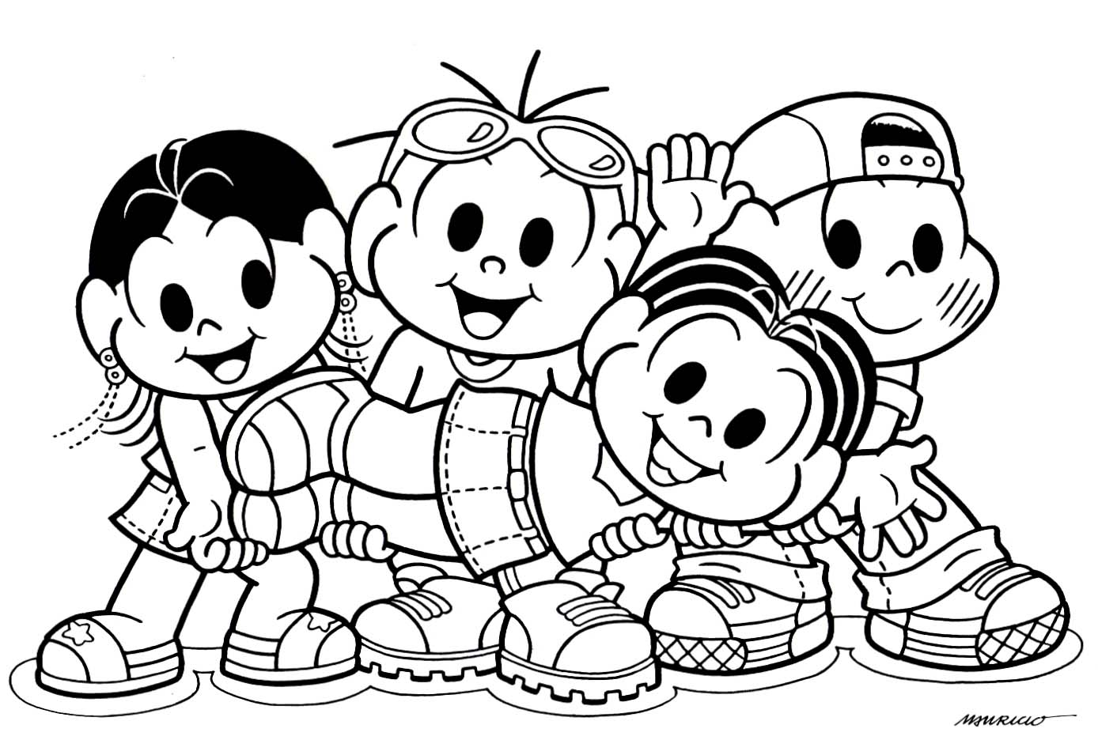
Vamos contar e depois cobrir os números.
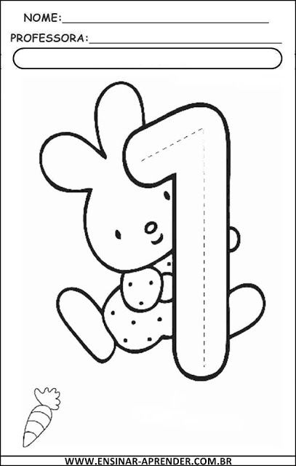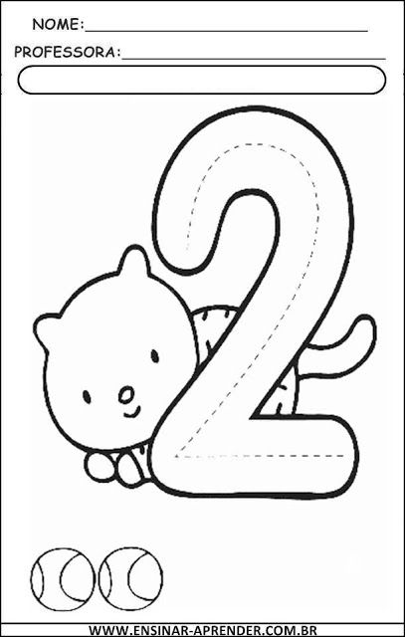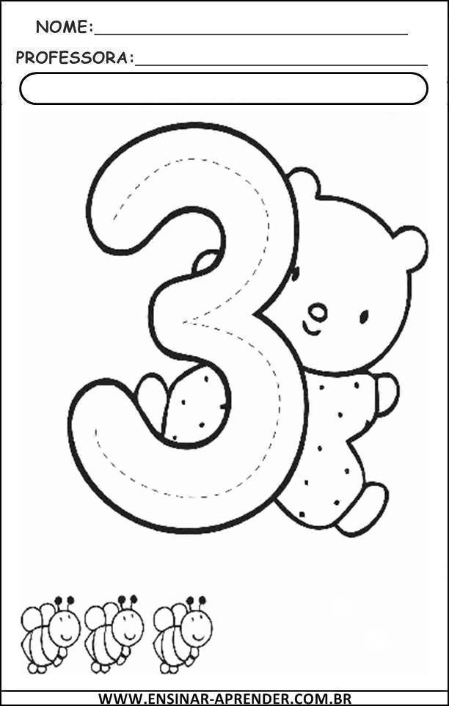
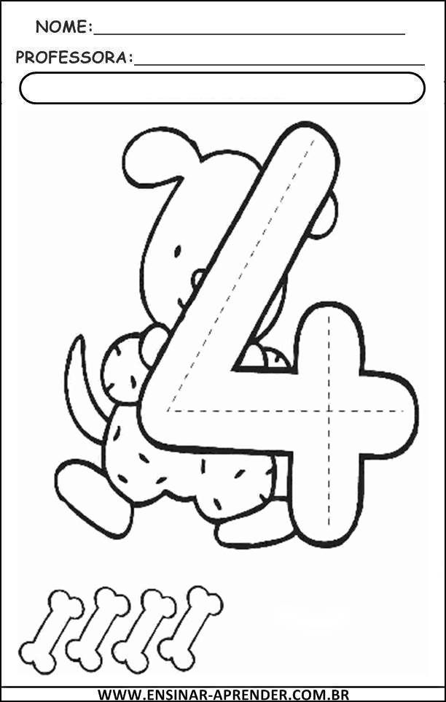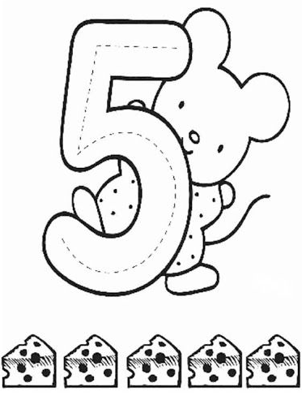
Dinâmica: É necessária a ajuda de um adulto para realizar esta atividade. Peço que fale o nome de cada número apontando para o mesmo e depois peça para a criança contar os objetos de cada um.
Assista ao vídeo: Vamos contar até cinco?
Link:https://www.youtube.com/watch?v=kS6xHPC81oA
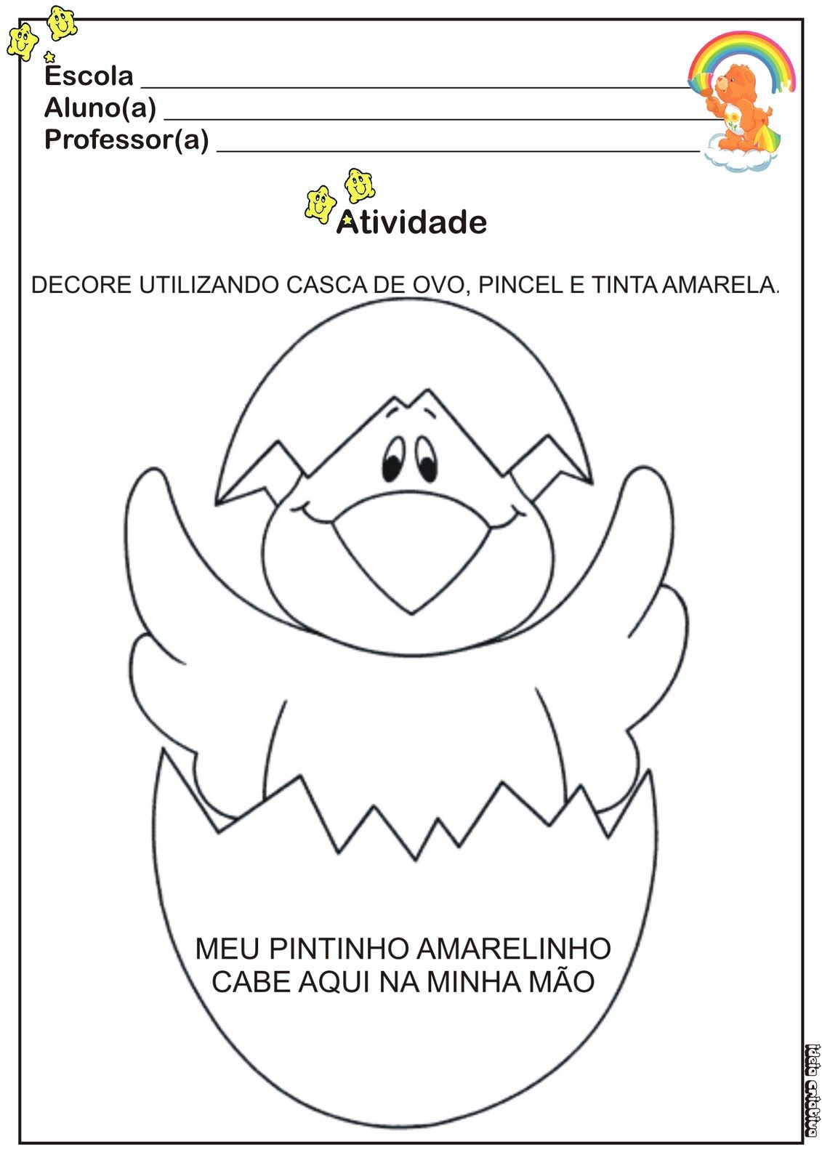
Se não tiver os materiais pedidos para realizar a atividade, pode substituir por outros. A casca de ovo por pontas de lápis ou papel picado e a tinta amarela por giz de cera amarelo.
Para realizar a atividade abaixo é necessária a presença e ajuda de um responsável.
Objetivo: Desenvolver a coordenação motora fina
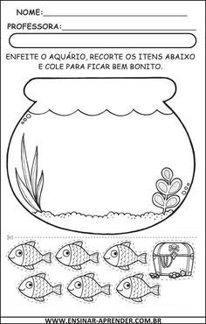
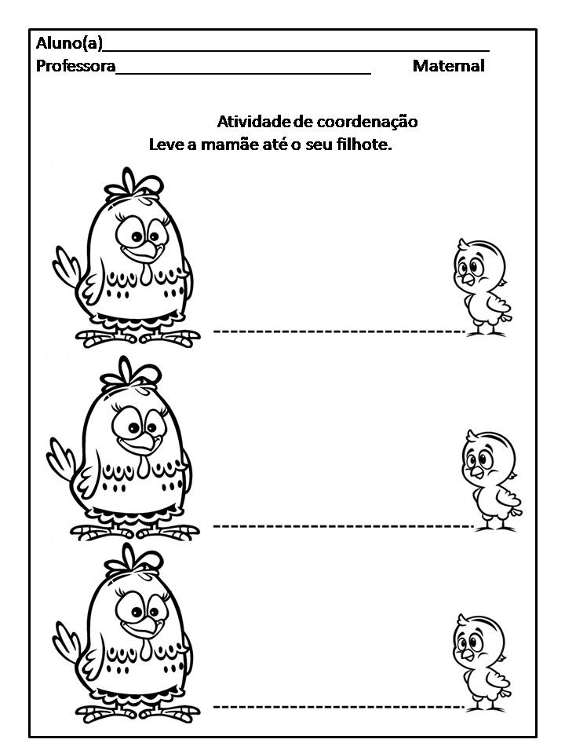
Observe as letrinhas, diga o nome de cada uma e depois cubra com capricho.
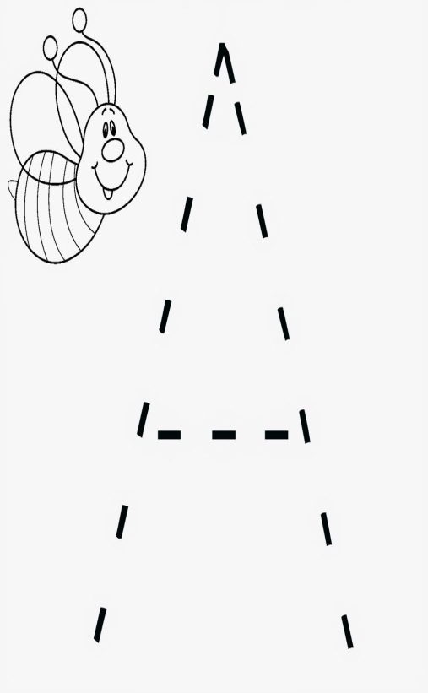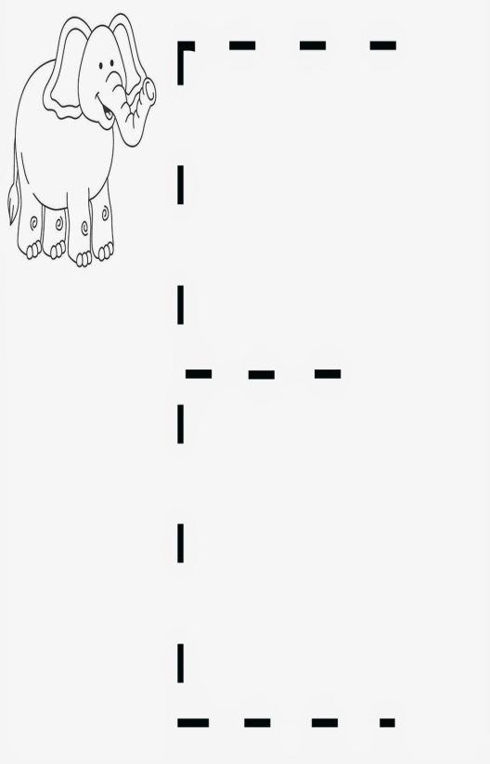

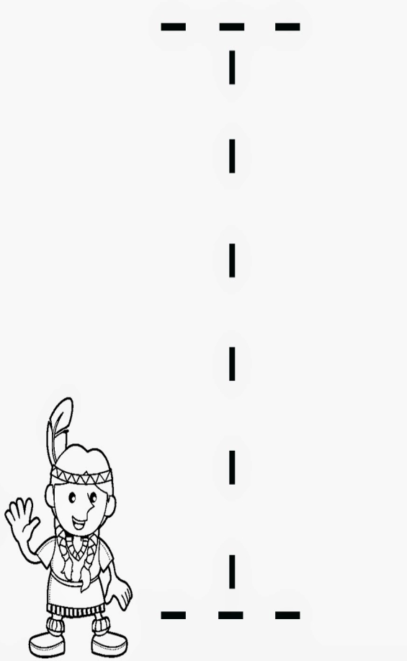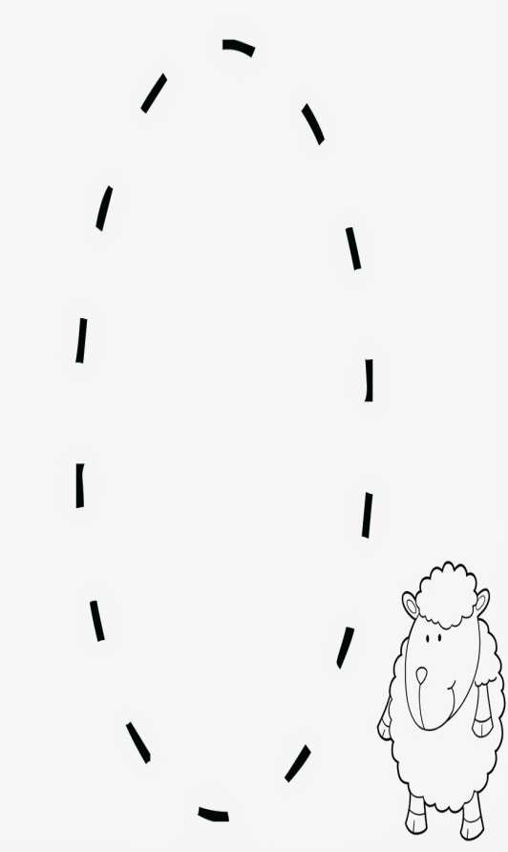

Assista ao vídeo: Clube da Anittinha | Salada de Frutas | Clipe Oficial e Letra

Link:https://www.youtube.com/watch?v=gXyfibe5vzk

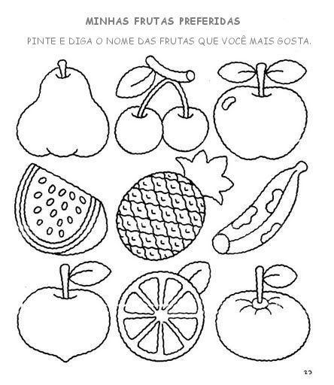
Objetivo: Incentivar a alimentação saudável com a ingestão de frutas. Lembrar as crianças do DIA DA FRUTA na escola, que acontecia toda quarta-feira, e fazer em casa.
Centro Educacional Brasil Portugal
Teacher: Márcia Cristine | Subject: English | Class:MAT/JI
Name:_________________________________________________


ATIVIDADE 8
- Look at this dog!Let’s color the dog very beautiful!
(Olhe para este cachorro! Vamos colorir bem bonito o cachorro!)


